LIGJ
Nr. 16/2026

PËR DISA SHTESA DHE NDRYSHIME NË LIGJIN NR. 8874, DATË 29.3.2002,
“PËR KONTROLLIN E LËNDËVE QË PËRDOREN PËR FABRIKIMIN E PALIGJSHËM TË LËNDËVE NARKOTIKE DHE PSIKOTROPE”

Në mbështetje të neneve 78 dhe 83, pika 1, të Kushtetutës, me propozimin e Këshillit të Ministrave,

KUVENDI
I REPUBLIKËS SË SHQIPËRISË

VENDOSI:

Në ligjin nr. 8874, datë 29.3.2002, “Për kontrollin e lëndëve që përdoren për fabrikimin e paligjshëm të lëndëve narkotike dhe psikotrope”, bëhen shtesat dhe ndryshimet e mëposhtme:

Neni 1

Në nenin 2 pas shkronjës “f” shtohen shkronjat “g”, “gj”, ”h” dhe “i” me këtë përmbajtje:
“g) “Lëndë jo e listuar” është çdo lëndë, e cila edhe pse nuk është e përfshirë në shtojcat që i bashkëlidhen këtij ligji është identifikuar si e përdorur për prodhimin e paligjshëm të lëndëve narkotike ose të substancave psikotrope;
gj) “Eksportues” është personi fizik ose juridik që është përgjegjës kryesor për veprimtaritë e eksportit në bazë të marrëdhënies ekonomike e ligjore me lëndët e listuara dhe me marrësin dhe, kur është e nevojshme, ai që paraqet deklaratën doganore ose në emër të të cilit paraqitet deklarata doganore;
h) “Importues” është personi fizik ose juridik që është përgjegjës kryesor për veprimtaritë e importit në bazë të marrëdhënies ekonomike e ligjore me lëndët e listuara dhe me dërguesin, dhe që paraqet deklaratën doganore ose në emër të të cilit paraqitet deklarata doganore;
i) “Bordi Ndërkombëtar i Kontrollit të Narkotikëve (INCB)” është organi i krijuar nga Konventa e Vetme mbi Lëndët Narkotike e vitit 1961, e ndryshuar me protokollin e vitit 1972.”.

Neni 2

Neni 11 ndryshohet si më poshtë:

“Neni 11
Deklarimi për përdorimin e parashikuar të lëndës

1. Çdo porosi për një lëndë të listuar në shtojcën 1 të këtij ligji (kategoritë 1 dhe 2) shoqërohet nga një deklarim i përdorimit të parashikuar të saj sipas modelit të përcaktuar në shtojcat 7 dhe 7/1 të këtij ligji. Operatori nuk duhet ta bëjë në asnjë rast porosinë pa një deklarim të tillë.
2. Si një alternativë ndaj deklaratës së mësipërme për një transaksion individual, një operator që furnizon rregullisht një klient me një substancë të planifikuar të kategorisë 2 të shtojcës 1, që i bashkëlidhet këtij ligji, mund të pranojë një deklaratë të vetme që mbulon disa transaksione, që përfshijnë këtë substancë të planifikuar gjatë një periudhe që nuk tejkalon një vit, me kusht që operatori të jetë i bindur se kriteret janë përmbushur si më poshtë:
a) klienti është furnizuar nga operatori me substancën të paktën 3 herë gjatë 12 muajve të mëparshëm;
b) operatori nuk ka asnjë arsye të mendojë se substanca do të përdoret për qëllime të paligjshme;
c) sasitë e porositura janë në përputhje me konsumin e zakonshëm për atë klient.”.

Neni 3

Në nenin 18 pika 4 ndryshohet si më poshtë:
“4. Dokumentacioni i përmendur në pikat 1 dhe 3 të këtij neni ruhet për një periudhe prej 3 vjetësh duke filluar nga fundi i vitit kalendarik në të cilin është kryer operacioni i përmendur në pikën 1 të këtij neni dhe duhet të jetë i disponueshëm për inspektim nga organet përgjegjëse, sipas kërkesës së këtyre të fundit. Ky dokumentacion duhet të organizohet në formë elektronike ose në letër, në mënyrë të tillë që të jetë lehtësisht i disponueshëm për inspektim nga autoritetet kompetente me kërkesë.
Dokumentacioni mund të ruhet në formë imazhi ose në një mjet tjetër elektronik të ruajtjes së të dhënave, me kusht që kur të bëhet i lexueshëm të përputhet në pamje dhe në përmbajtje me dokumentacionin origjinal, të jetë gjithmonë i aksesueshëm, të mund të lexohet pa vonesë dhe të analizohet me mjete automatike.”.

Neni 4
Dispozita të fundit

1. Shtojca 1 “Lista e lëndëve që përdoren shpesh për fabrikimin e paligjshëm të lëndëve narkotike dhe psikotrope” zëvendësohet me shtojcën me të njëjtin numër dhe titull, që i bashkëlidhet këtij ligji.
2. Shtojca 4 “Sasitë maksimale të lëndëve të kategorisë që mund të trajtohen nga operatorët, pa qenë të regjistruar” zëvendësohet me shtojcën me të njëjtin numër dhe titull, që i bashkëlidhet këtij ligji.
3. Pas shtojcës 4 shtohet shtojca 4 /1 që i bashkëlidhet këtij ligji.

Neni 5
Hyrja në fuqi

Ky ligj hyn në fuqi 15 ditë pas botimit në Fletoren Zyrtare.

Miratuar në datën 3.2.2026.

Shpallur me dekretin nr. 79, datë 18.2.2026, të Presidentit të Republikës së Shqipërisë, Bajram Begaj.

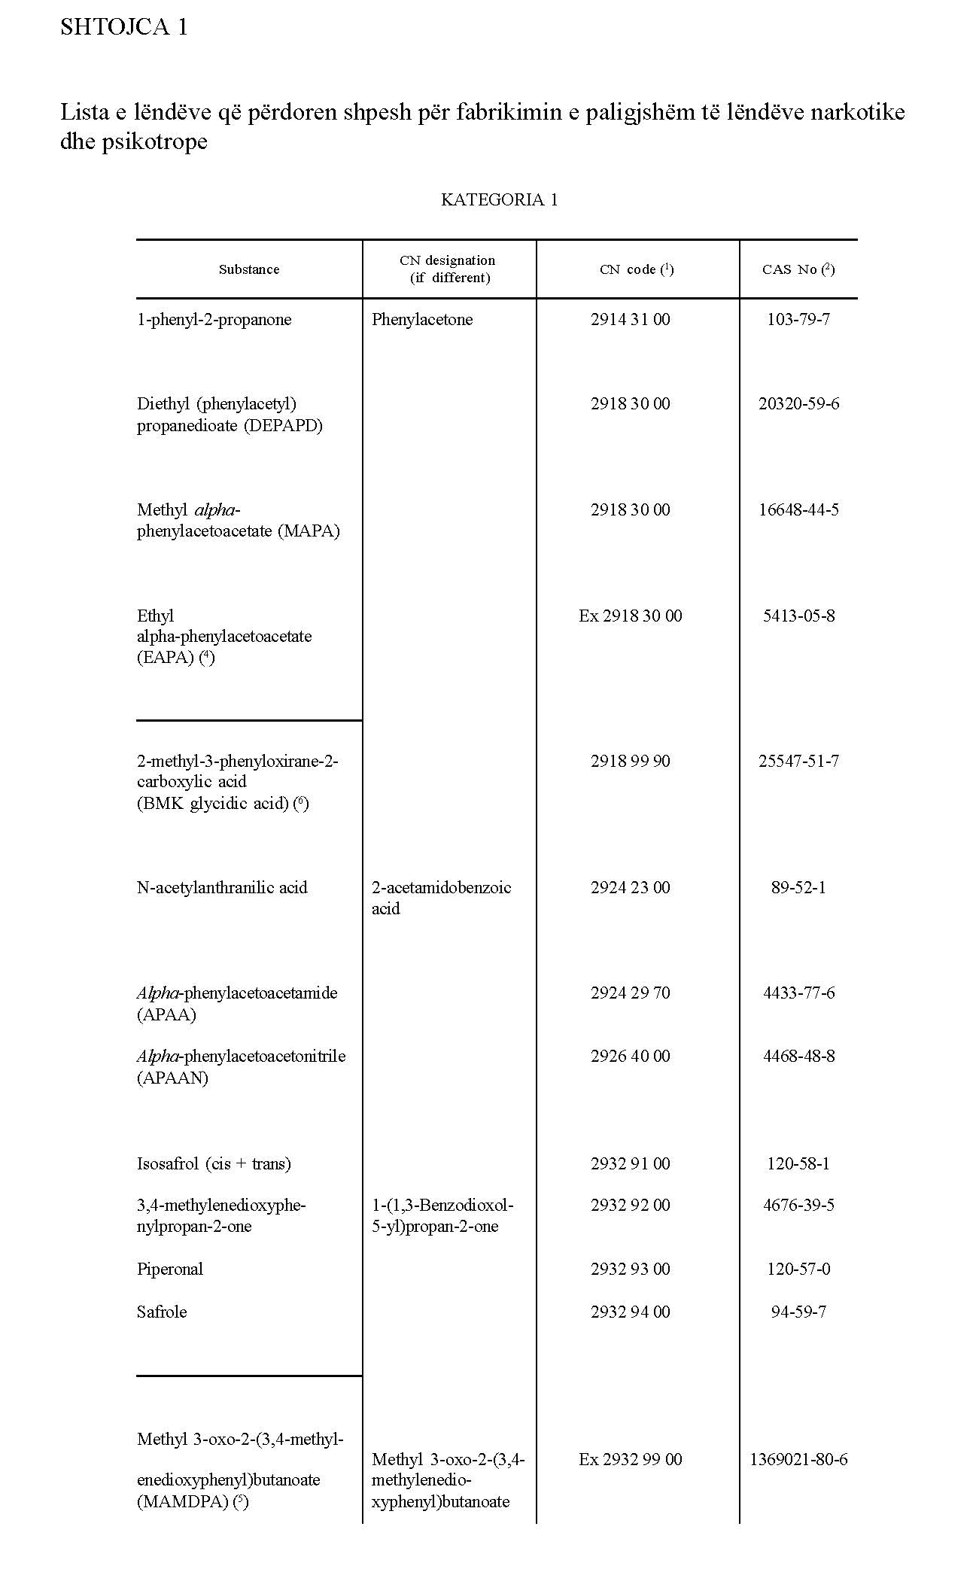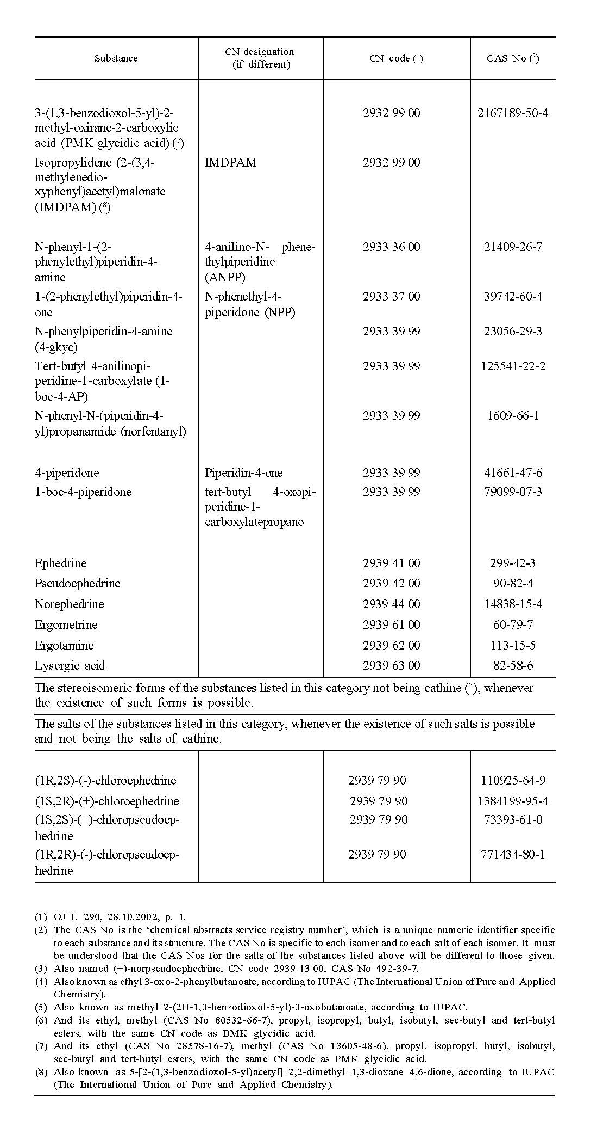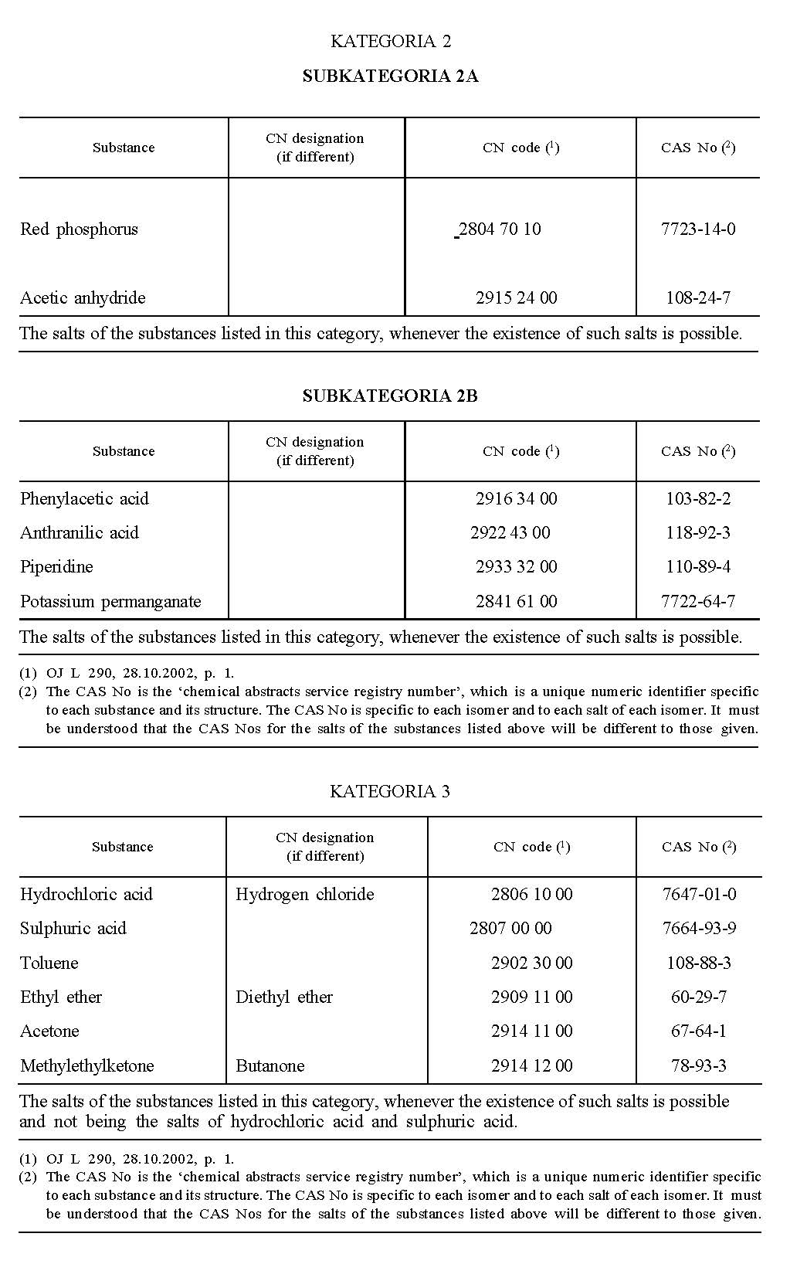

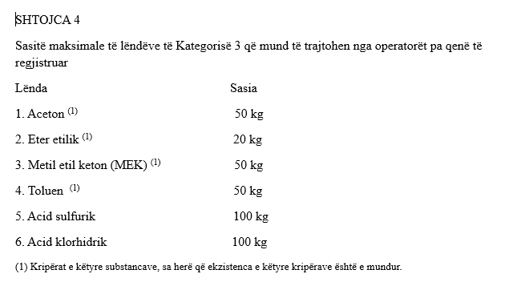

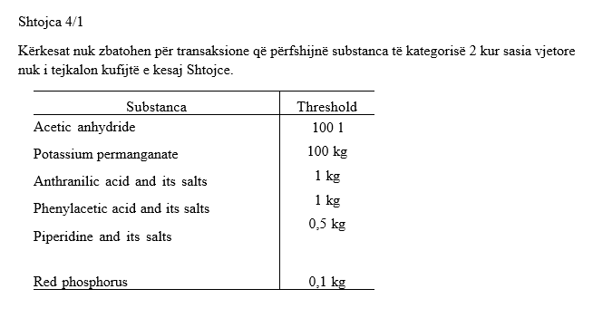

Ky ligj është përafruar plotësisht me: - rregulloren (KE) nr. 273/2004 e Parlamentit Evropian dhe të Këshillit, datë 11 shkurt 2004, mbi prekursorët e drogës; - rregulloren e Këshillit (KE) nr. 111/2005, datë 22 dhjetor 2004, që përcakton rregullat për monitorimin e tregtisë midis komunitetit dhe vendeve të treta me prekursorë të drogës; - rregulloren e deleguar nga Komisioni (BE) 2015/1011, datë 24 prill 2015, që plotëson rregulloren (KE) nr. 273/2004, të Parlamentit Evropian dhe të Këshillit, mbi prekursorët e drogës dhe rregulloren e Këshillit (KE) nr. 111/2005, që përcakton rregullat për monitorimin e tregtisë midis Bashkimit dhe vendeve të treta me prekursorë të drogës, dhe që shfuqizon rregulloren e Komisionit (KE) nr. 1277/2005; - rregulloren zbatuese të Komisionit (BE) 2015/1013, datë 25 qershor 2015, që përcakton rregullat në lidhje me rregulloren (KE) nr. 273/2004 të Parlamentit Evropian dhe të Këshillit, mbi prekursorët e drogës dhe të rregullores së Këshillit (KE) nr. 111/2005, që përcakton rregullat për monitorimin e tregtisë midis Bashkimit dhe vendeve të treta me prekursorë të drogës.

